**Отчет по MoriArt за 27.05.2020 по 10.06.2020**

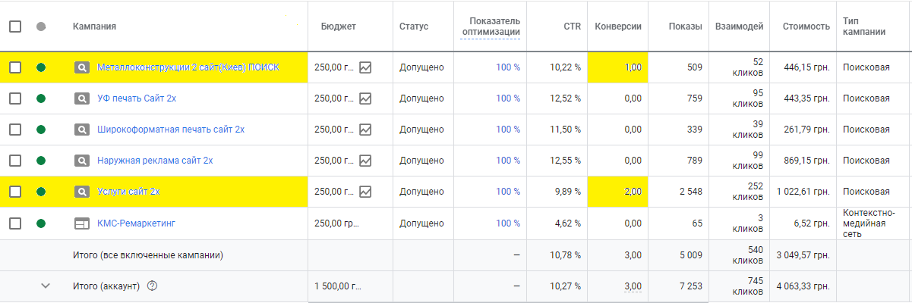

По Услугам сайт 2х было 2 конверсии, а именно по таким ключам: штендеры и декорации

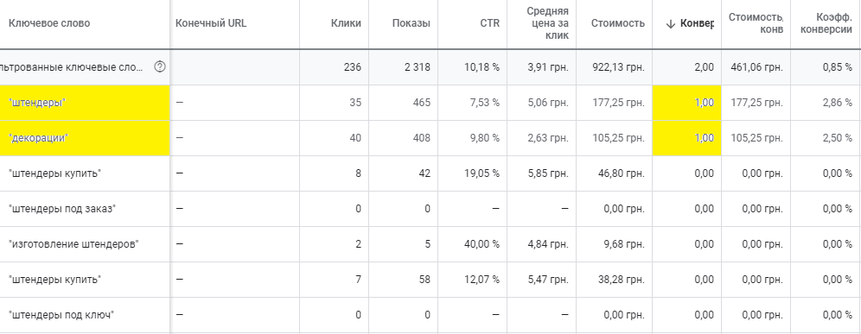

Металлоконструкции 2 сайт была 1 конверсия, а именно по такому ключу:

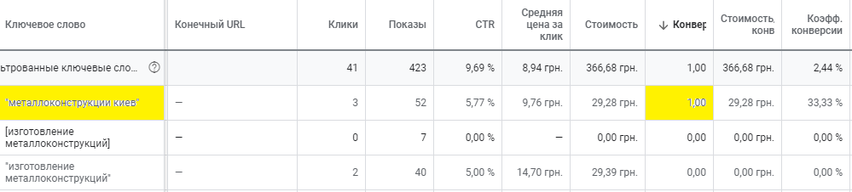

**Данные аналитики**

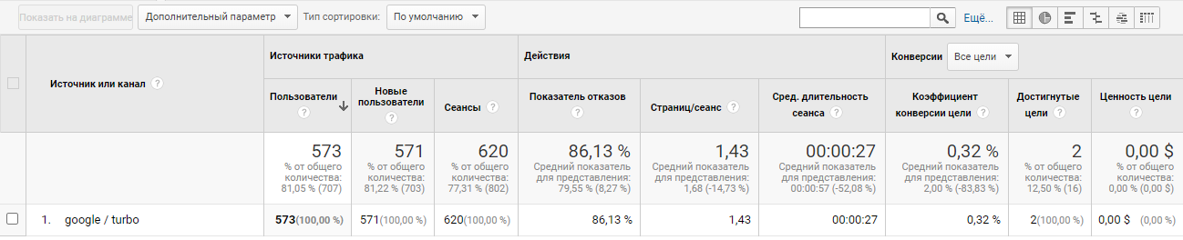

*Итого общее количество конверсий: 3*

Общая цена за одну конверсию составила 1022.40грн

Все данные конверсий по сайту мы можем оследить только по кнопкам: заказать звонок(в верху сайта) и получить консультацию(електронная форма внизу сайта). Но прямых конверсий(клики по номеру и звонки напрямую мы отследить не можем. Пользователю гораздо проще совершать звонки напрямую, нежели оставлять заявки и ждать ответа, и это ключевая проблема по сбору данных конверсий на сайте.   
 Для упрощения сбора данных и увеличения конверсий нужно переработать сайт, упростить взаимодействие пользователя с сайтом, подключить бизнес-мессенджер Jivo, а так же оптимизировать сайт под мобильные платформы, так как большинство пользователей переходят на Ваш сайт с мобильных устройств, о чем говорит скрин ниже.